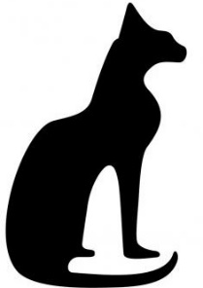
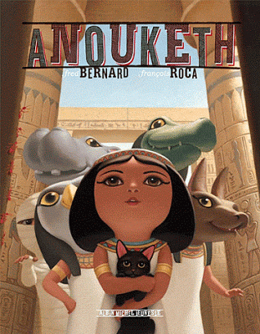
Anouketh
1
1
François Roca et Fred Bernard

Utilise l'affiche des couleurs et les cartes des mots pour lire les phrases et colorier l'image.

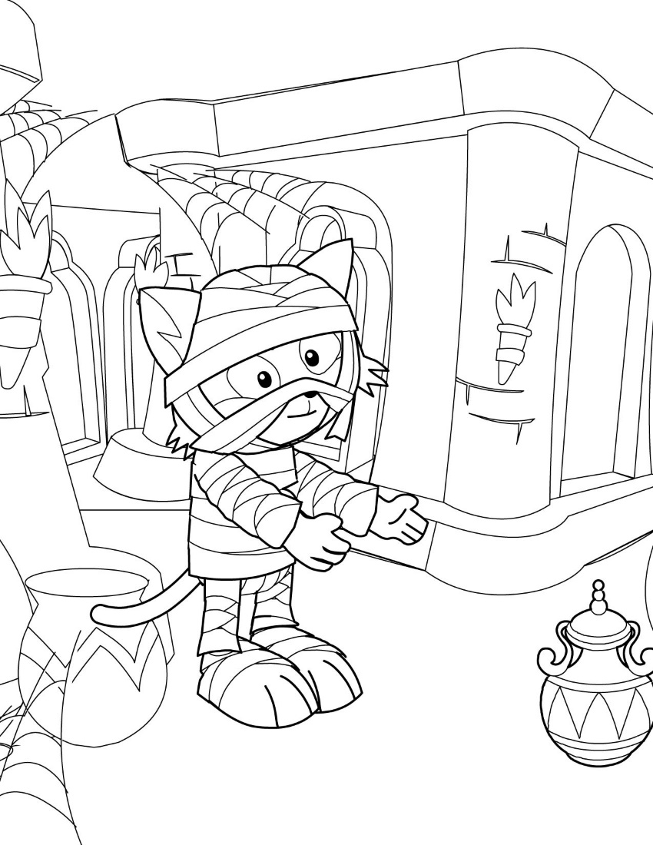
pot

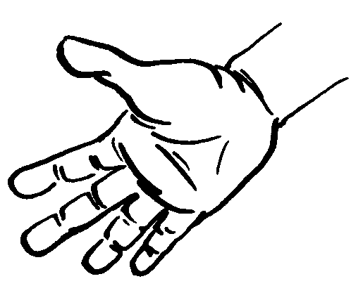
mains
Les oreilles sont marron.
Les yeux sont bleus.

queue
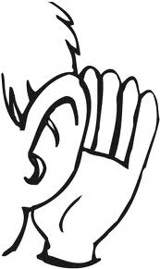
oreilles
Les mains sont jaunes.
Les pieds sont gris.
pieds
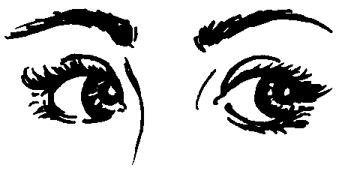
yeux
La queue est rose.
Le pot est vert.
Anouketh
2
1
François Roca et Fred Bernard

Utilise l'affiche des couleurs et les cartes des mots pour lire les phrases et colorier l'image.

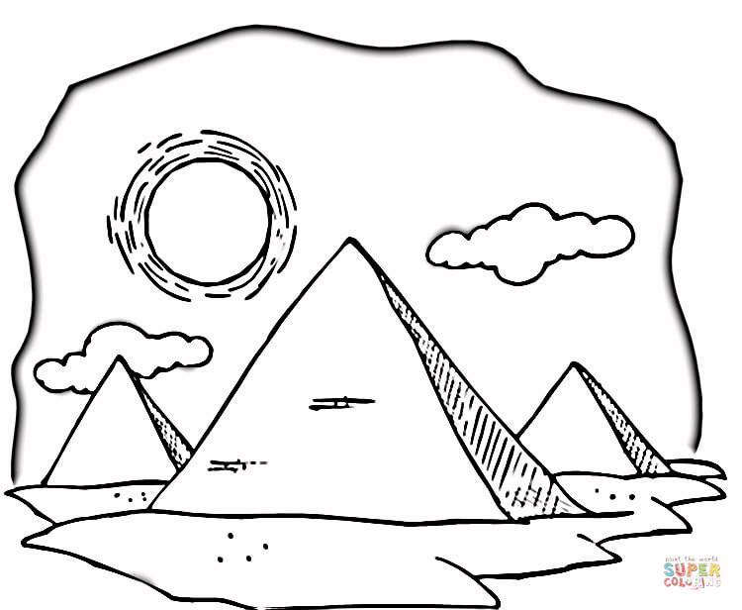
soleil
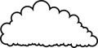
nuages
Le soleil est rouge.
Les nuages sont gris.
sable
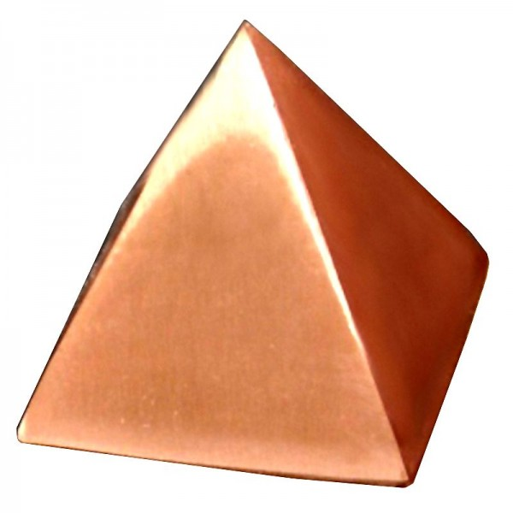
pyramide
La grande pyramide est jaune.
Le ciel est orange.
ciel
Le sable est rose.
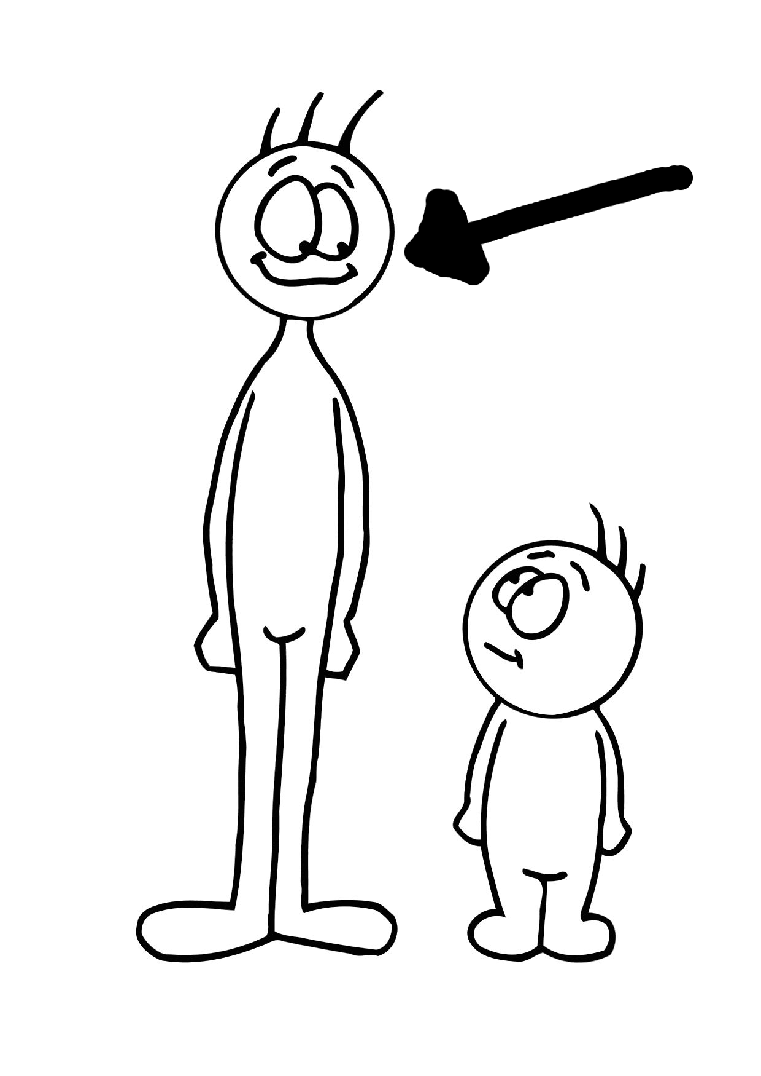
grande
Les petites pyramides sont marron.
Anouketh
3
1
François Roca et Fred Bernard

Utilise l'affiche des couleurs et les cartes des mots pour lire les phrases et colorier l'image.

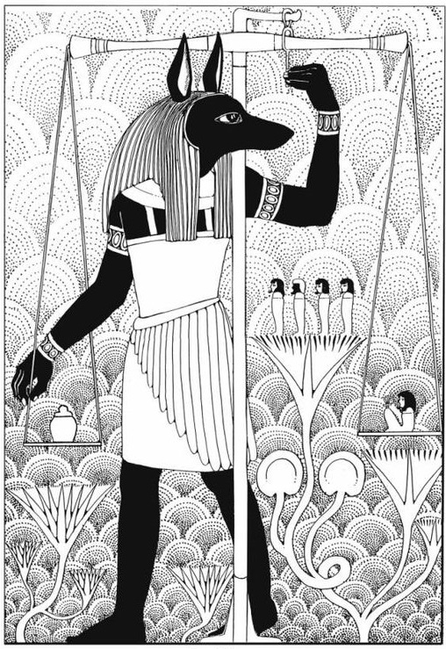
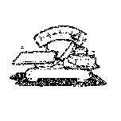
balance
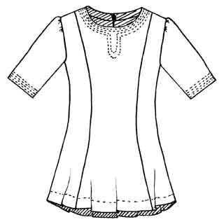tunique
Les oreilles sont marron.
L’œil est bleu.
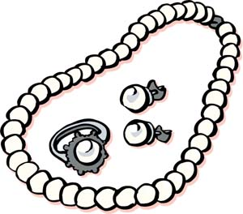
bracelets
oreilles
La tunique est jaune.
La balance est orange.
fleurs
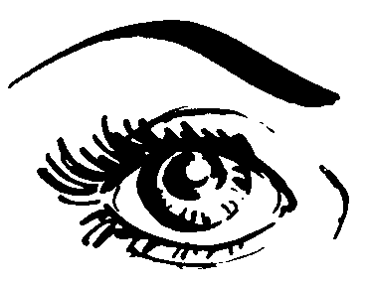
oeil
Les bracelets sont gris.
Les fleurs sont rouges.
Anouketh
4
1
François Roca et Fred Bernard

Utilise l'affiche des couleurs et les cartes des mots pour lire les phrases et colorier l'image.

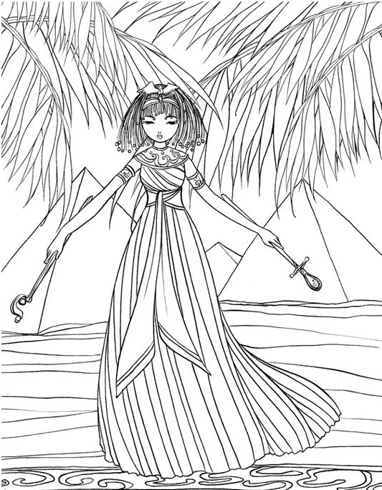
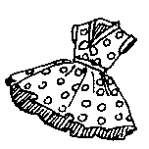
robe
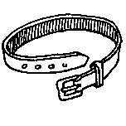
ceinture
La ceinture est rouge.
La robe est rose.
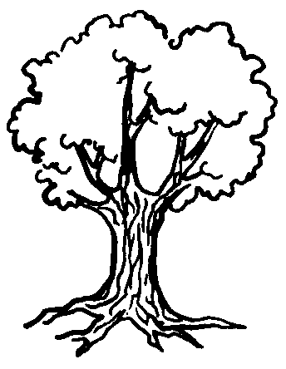
arbres
sable
Le sable est violet.
Les arbres sont verts.
ciel
pyramide

Les pyramides sont oranges.
Le ciel est bleu.

